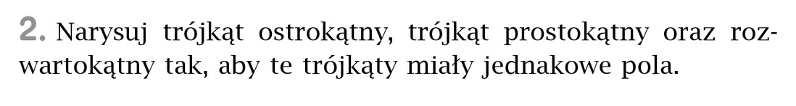

|  |
| --- |
|  |

Dane a = 3 cm; h = 4 cm

P = = = 6 cm2

Narysowane trójkąty maja podstawy i wysokości tej samej długości, więc pola też mają jednakowe.

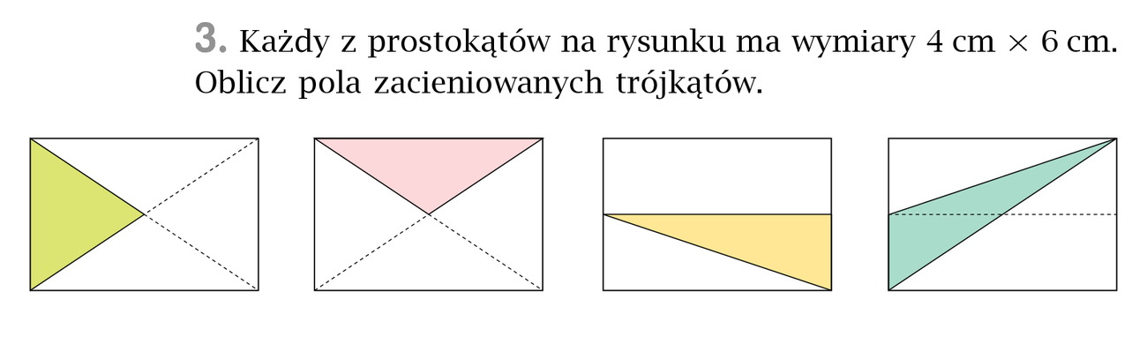

Dane: a = 4 cm; h= 3 cm Dane: a = 6 cm; h= 2 cm Dane: a = 6 cm; h= 2 cm Dane : a = 6 cm; h= 2 cm

P1= = = 6 cm2 P2= = = 6 cm2 P3= = = 6 cm2 P4= = = 6 cm2

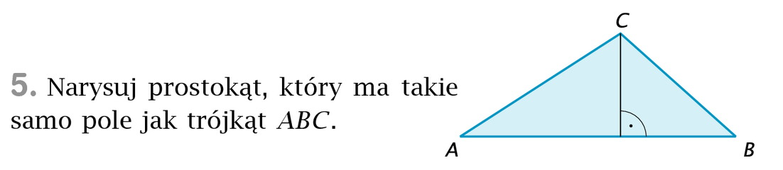

Należy zmierzyć postawę trójkąta i jego wysokość, a następnie narysować prostokąt o bokach $\frac{1}{2}$ a i h. Zmierz bok i wysokość i narysuj ten prostokąt